NASTAVA NA DALJINU, 2. RAZRED
NASTAVNA JEDINICA: Sastavni dijelovi namaza

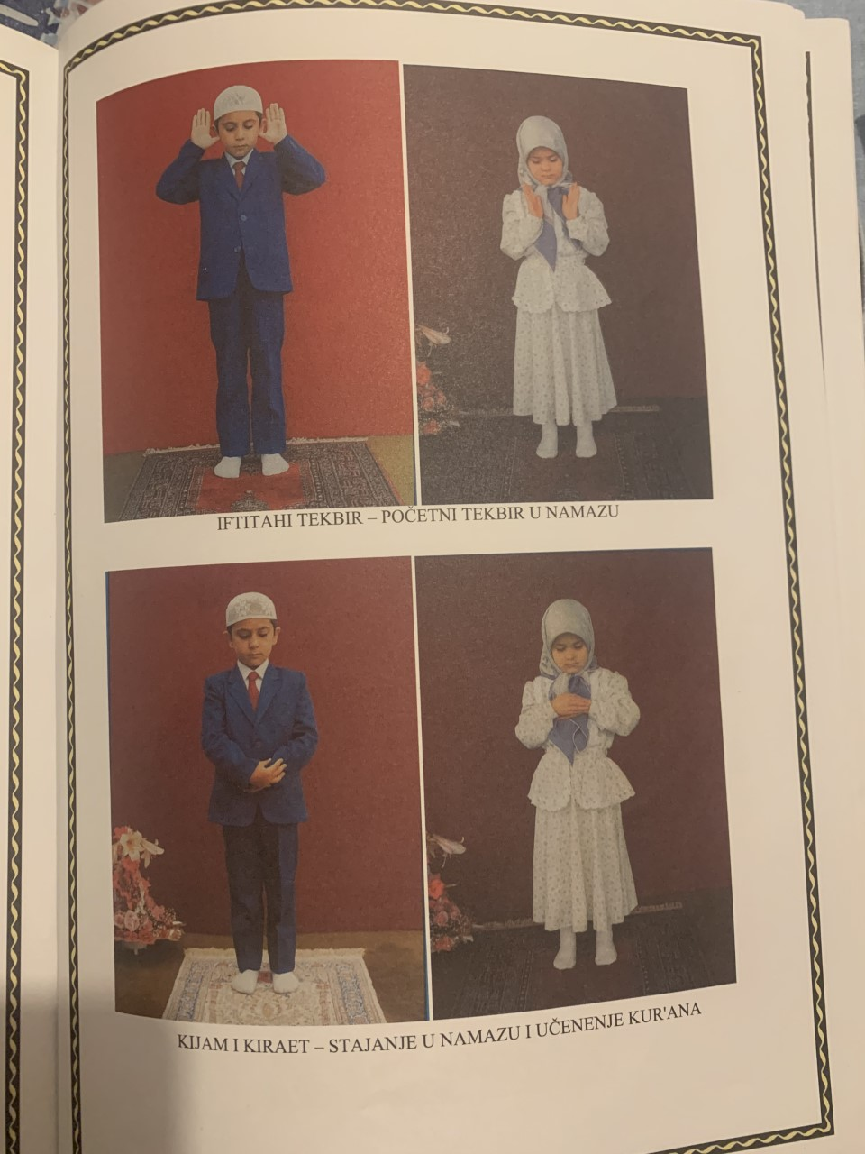
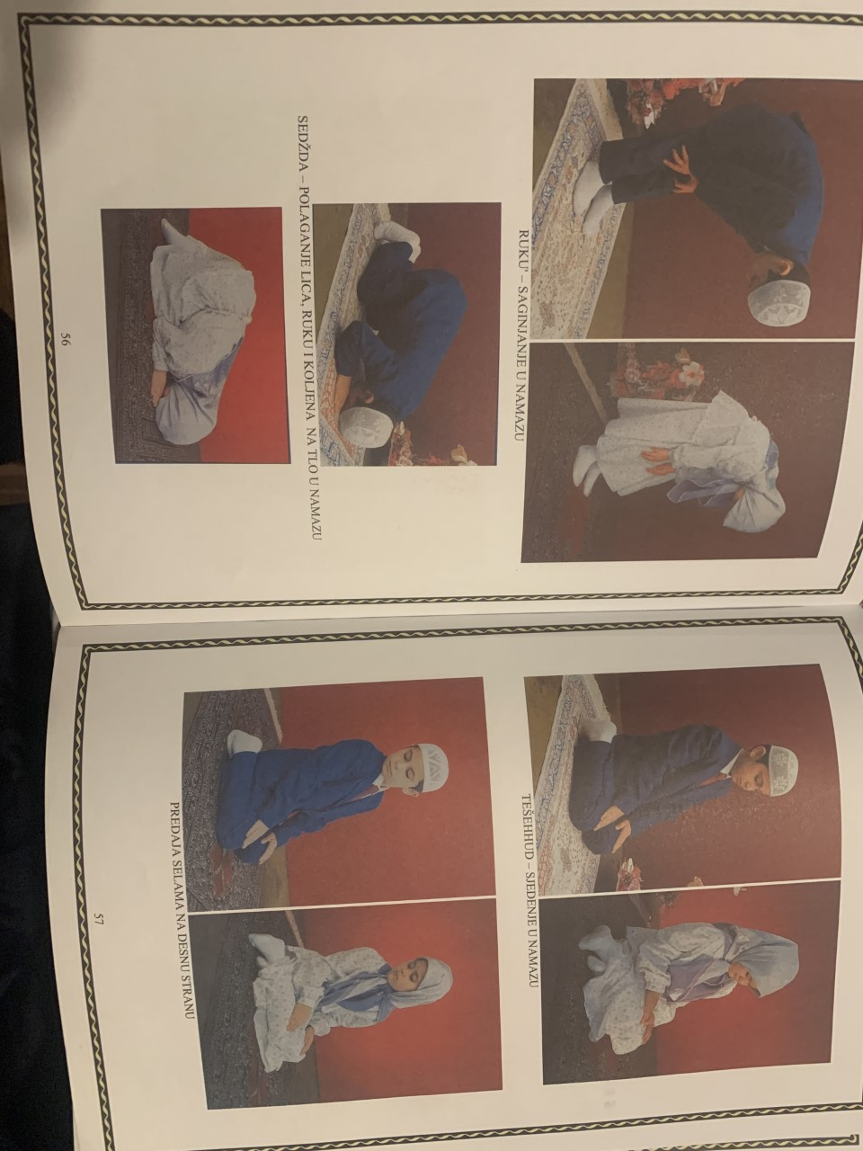

Draga djeco, u vašim udžbenicima na stranama 55,56, 57 i 58 imate prikazane sastavne dijelove namaza.

Na vama je da stavite u bilježnicu naslov: SASTAVNI DIJELOVI NAMAZA
Ispod napišete: IMA IH 6, A TO SU
- IFTITAHI TEKBIR – POČETNI TEKBIR U NAMAZU
- KIJAM – MIRNO STAJANJE U NAMAZU
- KIRAET – UČENJE KUR'ANA U NAMAZU
- RUKU' – PREGIBANJE U NAMAZU
- SEDŽDA – SPUŠTANJE LICA, RUKU I KOLJENA NA TLO
- KADE-I AHIRE (TEŠEHHUD) – SJEDENJE U NAMAZU

Zadatak: SVAKI DAN NAUČITE PO JEDAN SASTAVNI DIO.

